Uitwerkingen Mulo-B Examen 1961 RK Meetkunde

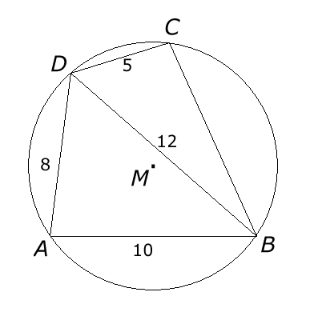
Opgave 1.

a. In geldt
.

b. .
In geldt
c. of .
.

Opgave 2.
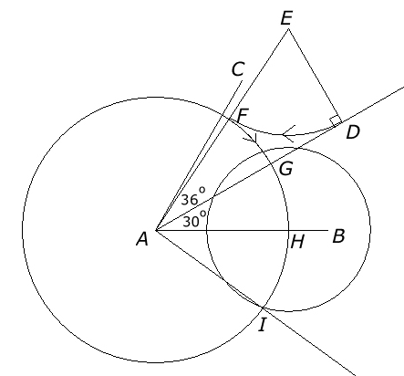
a. De hoek van stellen we samen uit een hoek van en
.
De hoek van vinden we door eerst een gelijkzijdige
driehoek ABC te construeren en middendoor te delen.
De hoek van vinden we in m.b.v. de verdeling
van het lijnstuk AD in uiterste en middelste reden en met
behulp van dit resultaat te construeren.
Zie ook het algemene gedeelte over deze constructie elders op
deze pagina van de website.
b. Het trapezium construeren we door eerst te
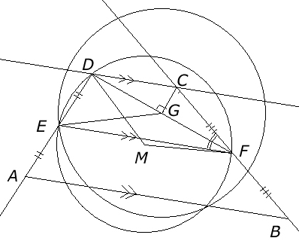
construeren met behulp van de basis-tophoek constructie.
Gegeven is dat . Omdat de middens van
de opstaande zijden verbindt geldt , dus . Van is dus de basis DF en de tophoek FED bekend.
Construeer nu eerst . Van deze driehoek is DF bekend en we nemen of anders . Tekenen we nu de omgeschreven cirkel van dan hebben we een (korste) boog DF, die gelijk is aan . Punt E ligt nu op de (grootste) boog FD. Indien we nu omcirkelen vanuit G vinden we het punt E. Door DE te verlengen tot DA vinden we het punt A. Verdubbeling van geeft de lijn, die lijnen evenwijdig aan EF door respectievelijk D en A snijdt in C en B.

Opgave 3.

a. dus het punt P ligt op een cirkel met CD als middellijn.
Ook dus het punt Q ligt op een cirkel met CD als middellijn. Beide punten P en Q liggen dus op een cirkel met CD als middellijn, dus C, D, P en Q liggen op dezelfde cirkel, dus is een koordenvierhoek.
b.
, dus ABPQ is een koordenvierhoek omdat de som van een paar overstaande hoeken gelijk is aan .
c. , omdat
dus .

